Liceo Industrial Superior Talca
Dpto. de Matemáticas.
Prof(a): Marisol Martínez B.
Cursos: 4° medios (A;B;C;G)

ECUACIONES DE 2° GRADO

Las ecuaciones cuadráticas o ecuaciones de segundo grado son aquellas en donde el exponente del término desconocido está elevado al cuadrado, es decir, la incógnita está elevada al exponente 2. Tienen la forma general de un trinomio:

ax² + bx + c = 0
donde a, b y c son números reales y se conocen como coeficientes. Así, a es el coeficiente de x², b es el término o coeficiente de x y c es el término independiente.

¿Cómo resolver una ecuación de 2° grado?
Una ecuación de segundo grado es toda expresión de la forma
con
Se resuelve mediante la siguiente fórmula:
Fórmula general para ecuaciones de segundo grado
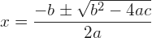
La parte dentro del radical es el determinante, cuál nos brinda información acerca de la solución de nuestra ecuación.
Si el determinante es positivo, es decir si la ecuación de segundo grado tiene 2 posibles soluciones.
Si el determinante es cero, es decir si , la ecuación de segundo grado tiene una solución.
Si el determinante es negativo, es decir , la ecuación de segundo grado no tiene soluciones dentro del conjunto de los números reales.

Al resolver una ecuación de segundo grado, pueden ocurrir 3 cosas:
- Existen 2 valores para la variable x que satisfacen la ecuación.
- Existe una única solución.
- La solución no pertenece al conjunto de los números Reales.

Ejemplos de ecuaciones de segundo grado resueltas

1.-
Para este caso observemos que:
Aplicamos la formula
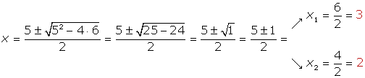

2.-
Para este caso observemos que:
Aplicamos la formula
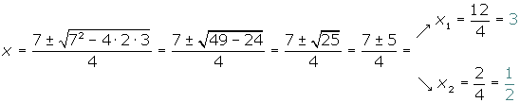

3.-
Si , multiplicamos los dos miembros por .
Observemos que:

Aplicamos la formula
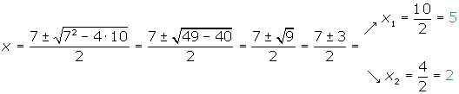
Resuelve tu primero y luego comparas el desarrollo y las soluciones de los siguientes ejercicios como ejemplos:
la ecuación tiene dos soluciones reales distintas.
2.-
la ecuación tiene dos soluciones reales distintas.

3.-
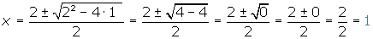
La ecuación tiene una solución doble.

4.-
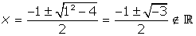
La ecuación no tiene soluciones reales

5.- (1° ordenar la ecuación de la forma ax²+ bx + c = 0
y luego resolver).

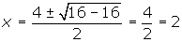
La ecuación tiene una solución doble.

6.- x² + (7 − x)² = 25
Desarrollamos el siguiente binomio elevado al cuadrado: (a − b)² para obtener el "Trinomio cuadrado perfecto" : a² − 2 · a · b + b² (esta es la solución general de un binomio al cuadrado).
x² + 49 − 14x + x² = 25
Pasamos todo al primer miembro, en el 2º miembro solo tiene que quedar 0
2x² − 14x + 24 = 0
Simplificamos la ecuación dividiendo en los dos miembros por 2 o la resuelves tal como está y al final simplificas.

x² − 7x + 12 = 0
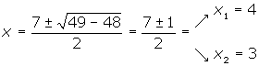
Obtenemos dos raíces reales distintas//

7.-
Utilizamos la propiedad distributiva para operar el paréntesis y obtenemos:
Operamos y pasamos todo al primer miembro
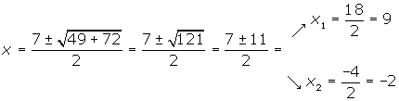
Obtenemos dos raíces reales distintas//

8.-
Desarrollamos el binomio que esta elevado al cuadrado usando la forma general del trinomio cuadrado perfecto que utilizamos anteriormente:

(a + b)² = a² + 2 · a · b + b²

y obtenemos:
Simplificamos la ecuación dividiendo por 2 o la resuelves tal como está y al final simplificas.
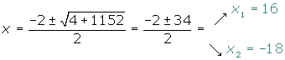
Obtenemos dos raíces reales distintas//

9.- 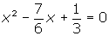
Multiplicamos por 6 ambos miembros de la ecuación para así quitar los denominadores y obtenemos:
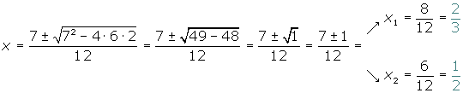
Obtenemos dos raíces reales distintas//

